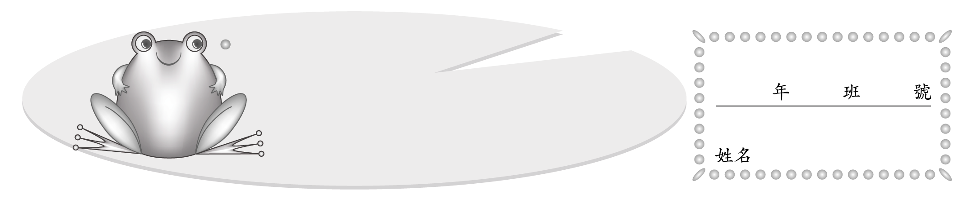
10 數字填空
配合第六單元

將正確的答案填入下面空格中。
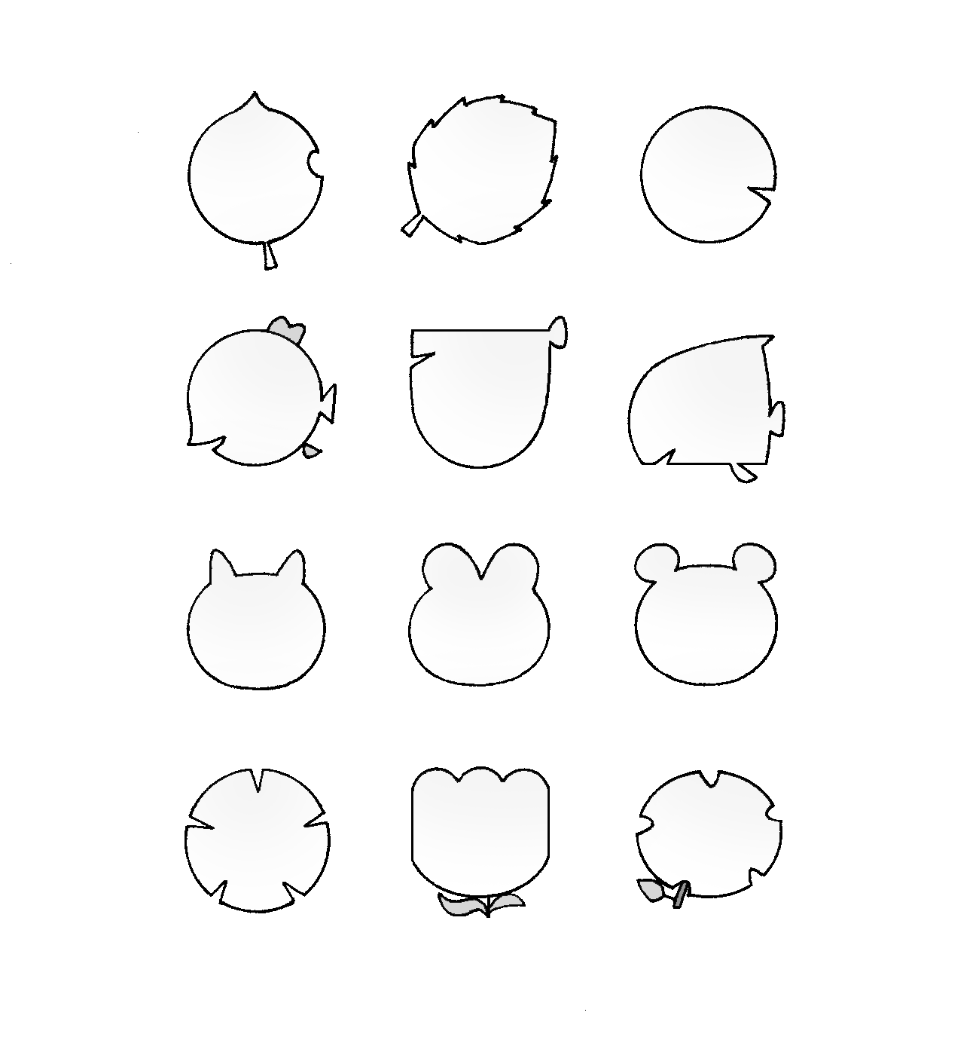

＝
＝
＝
＝
－
＝
＝
＝
＝
＝
＝
＝
＝
＋
＋

12
×
2
6
×
24
8
÷
56
7
÷
80
56
4
4
×
3
4
5
÷
15
4
×
2
250
×
5
50
×
12
×
÷
÷
÷
∥
∥
∥
×
∥
∥
∥
÷
÷
∥
∥
∥
÷
∥
∥
∥

